# 上品网站架构说明

## V2.5版

概略图

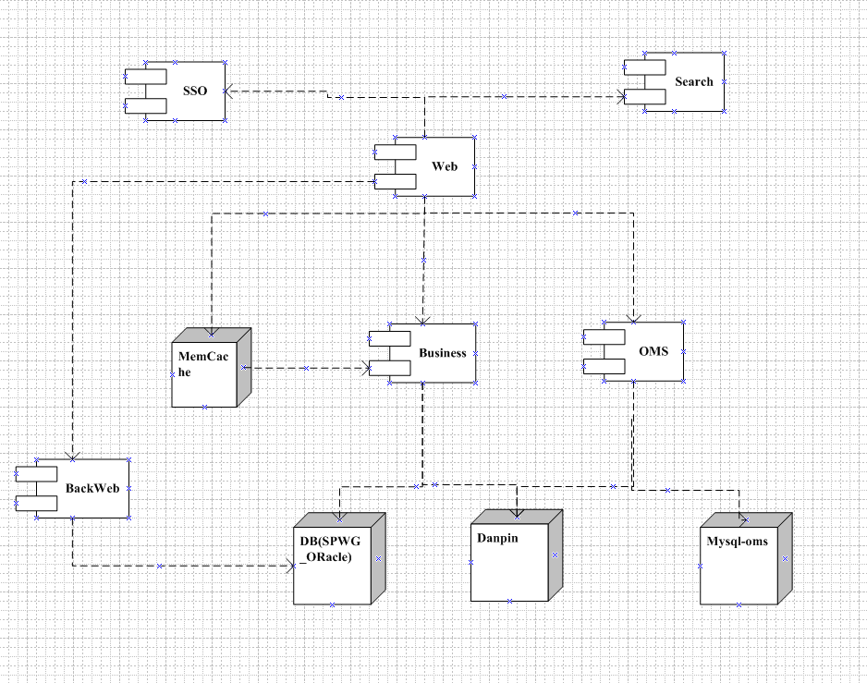

## V3版

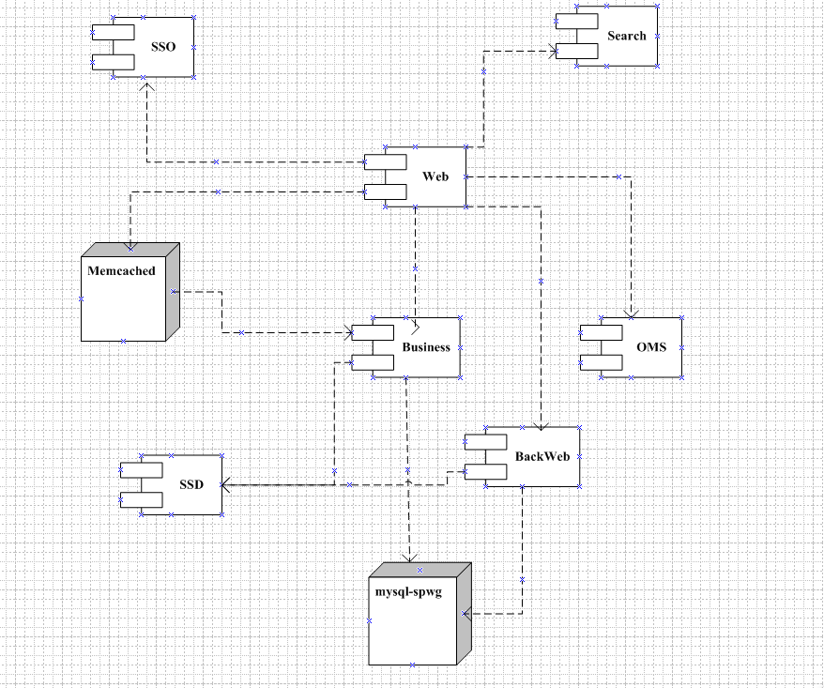

## 技术框架

### Web应用：

SpringMvc(基于注解的spring3.*) , jsp , freemark , jquery , sitemesh ，采用分布式部署使用Hessian完成对business的调用(后期dubbo)，采用http请求与oms通信

### Business应用

Hibernate4， JPA ， springMVC， webservice , JMS ,

### BackWeb

Flex , spring, hibernate